PdfToSvg 操作手順書
PDF を SVG に変換するツール ／ ご担当者さま向け
このツールは、PDF をきれいな画像データ（SVG）に変換するためのものです。むずかしい知識は不要です。画面の 1 → 2 → 3 → 4 の順に進めるだけで完成します。
1. このツールでできること
- PDF を、文字を残したまま編集できる画像（SVG）に変換します。
- 表の見出しなどの用語を、辞書を使って自動でそろえます（例: 「Header A」→「見出し A」）。
- いらない部分を消したり、残す範囲を指定したり、枠線を足したりできます。
完成した SVG は、あとから文字を検索・修正できます。ファイルは軽く、印刷や資料作成にも使えます。
2. 起動のしかた
- 配布されたフォルダの中の 「run.bat」（または 「PdfToSvg.exe」）をダブルクリックします。
- 少し待つと、「PdfToSvg」というアプリの画面が開きます（ふつうの黒いウィンドウは閉じないでください）。
画面が開かないときは、しばらく待ってからもう一度ダブルクリックしてください。それでも開かないときは、情報システム担当へご連絡ください。

3. ステップ 1：PDF を選ぶ
最初の画面で、変換したい PDF を選びます。複数の PDF をまとめて選ぶこともできます。
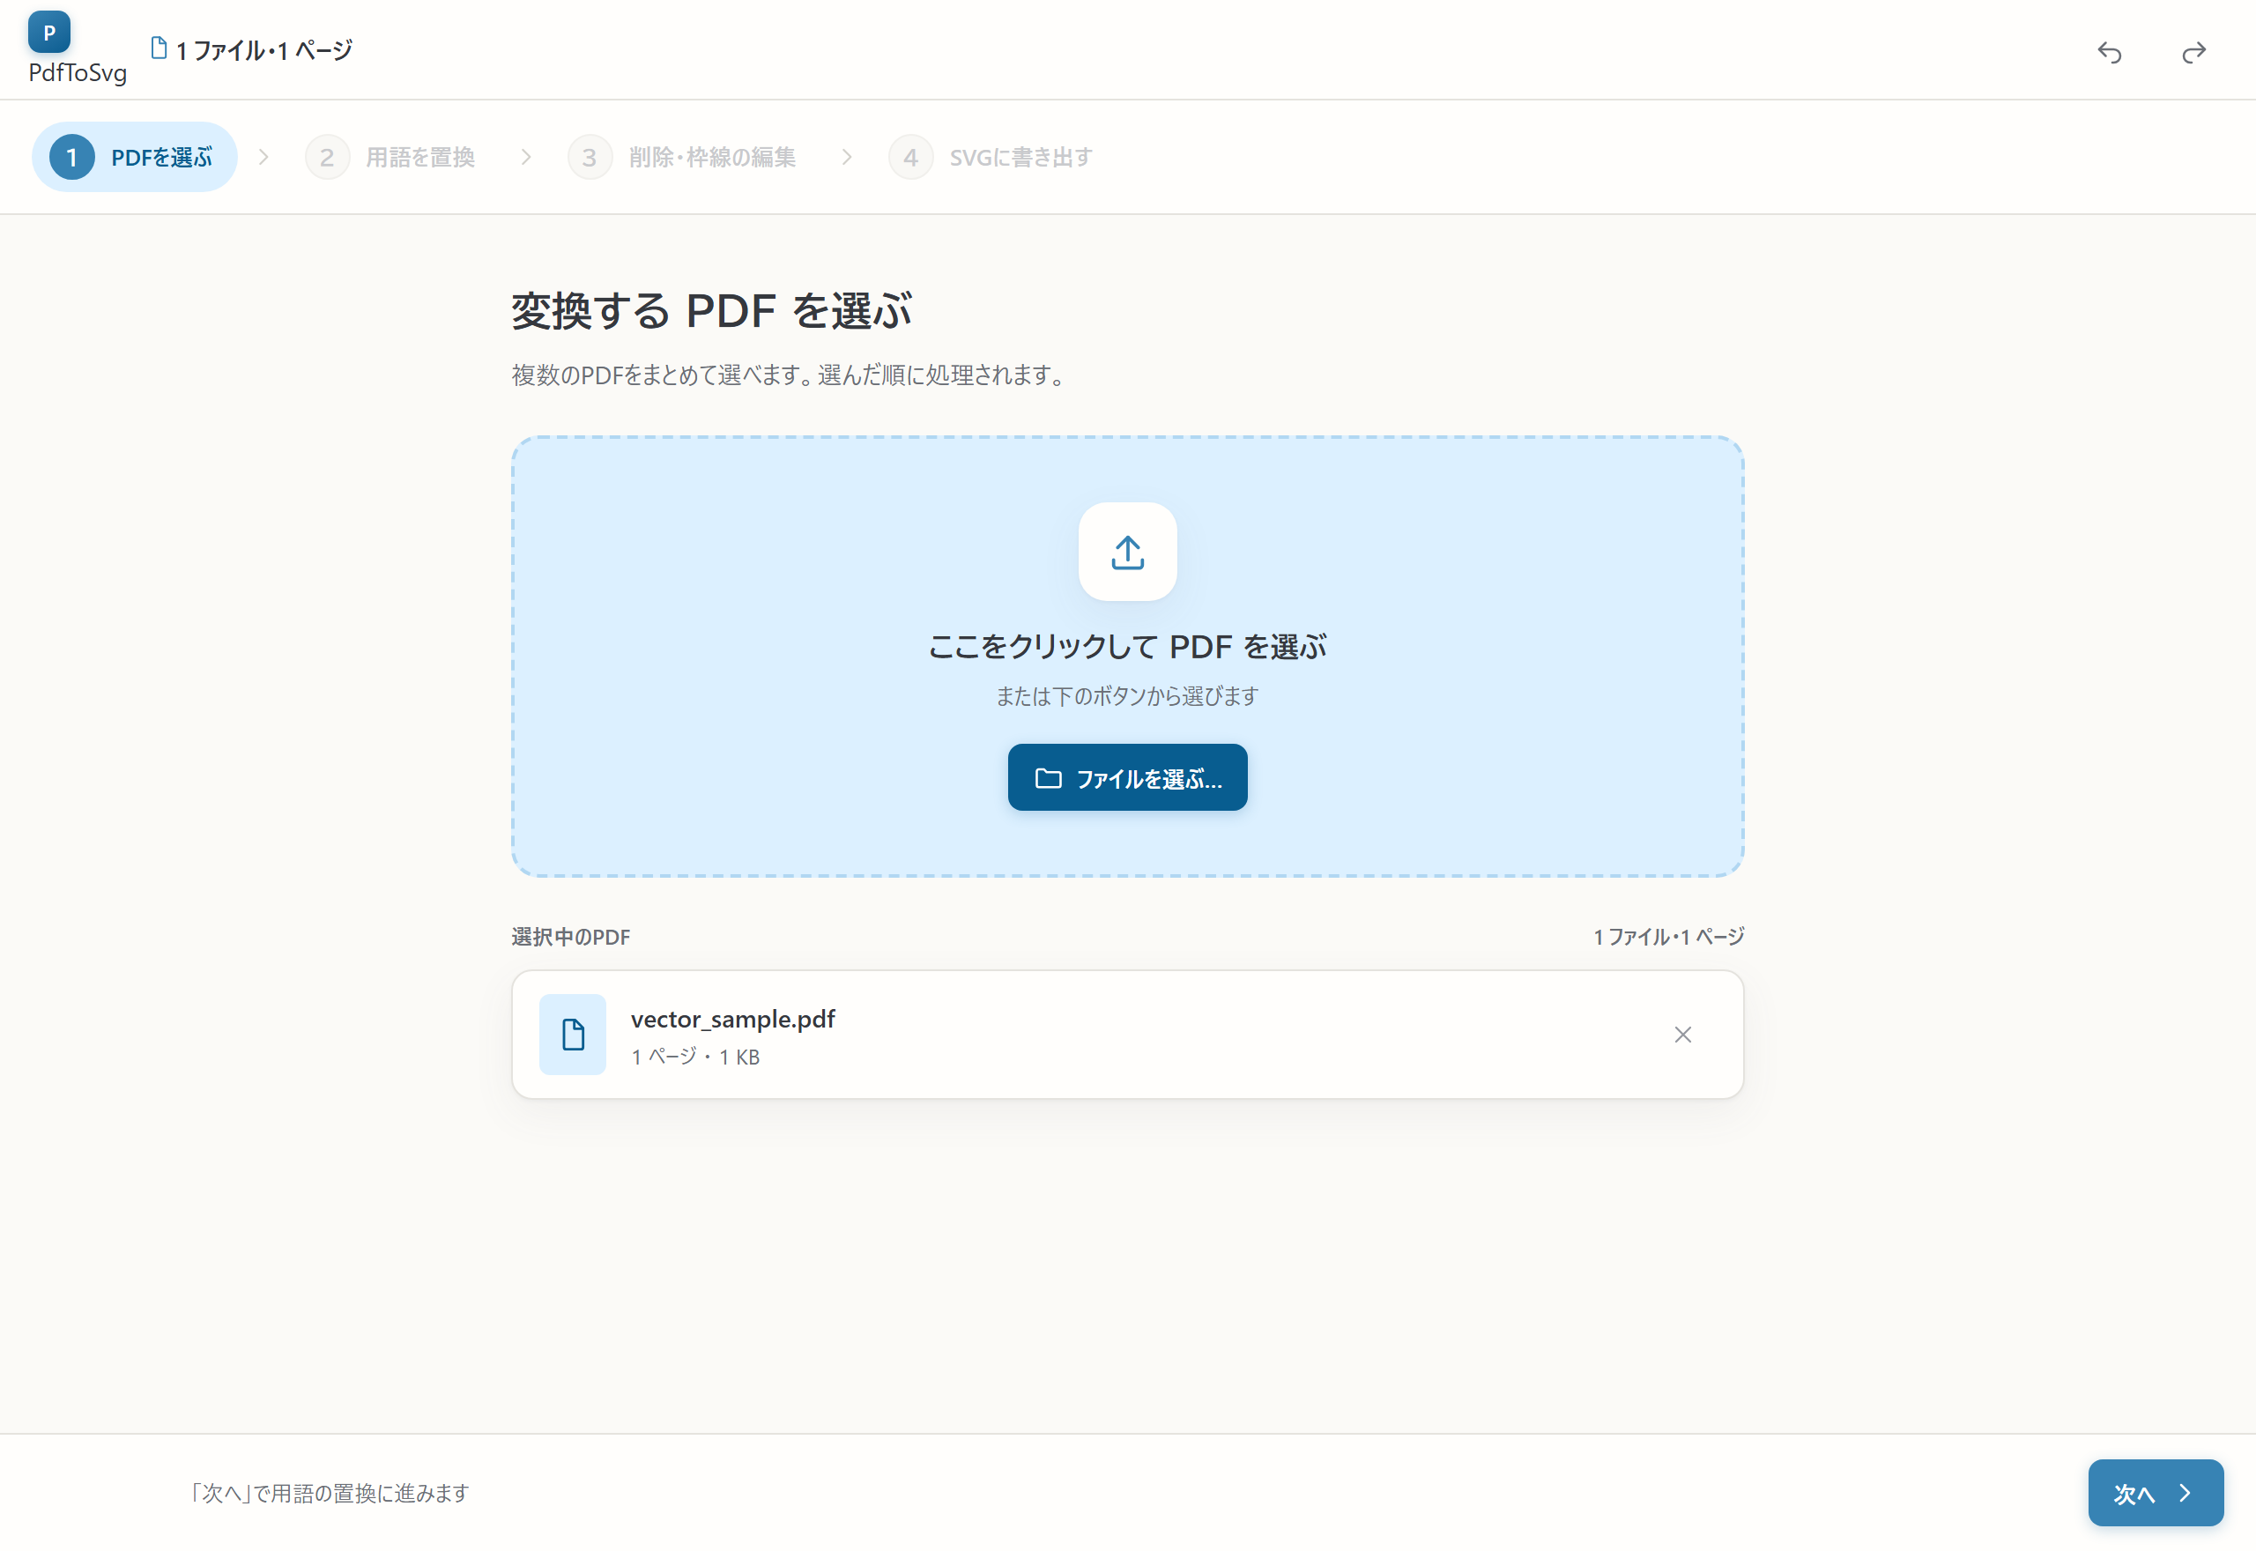
ステップ 1：PDF を選ぶ画面
- 青い枠の中をクリックするか、「ファイルを選ぶ…」ボタンを押します。
- 変換したい PDF を選びます（複数選択も可能）。PDF を枠の上にドラッグ&ドロップしても入れられます。
- 選んだ PDF が下の一覧に表示されます。まちがえたら右の × で取り消せます。
- 右下の 「次へ」 を押します。
「次へ」が押せないときは、まだ PDF が 1 つも選ばれていません。先に PDF を選んでください。

4. ステップ 2：用語を置換する
辞書に登録した用語を、自動でそろえます。置き換わった箇所をこの画面で確認します。
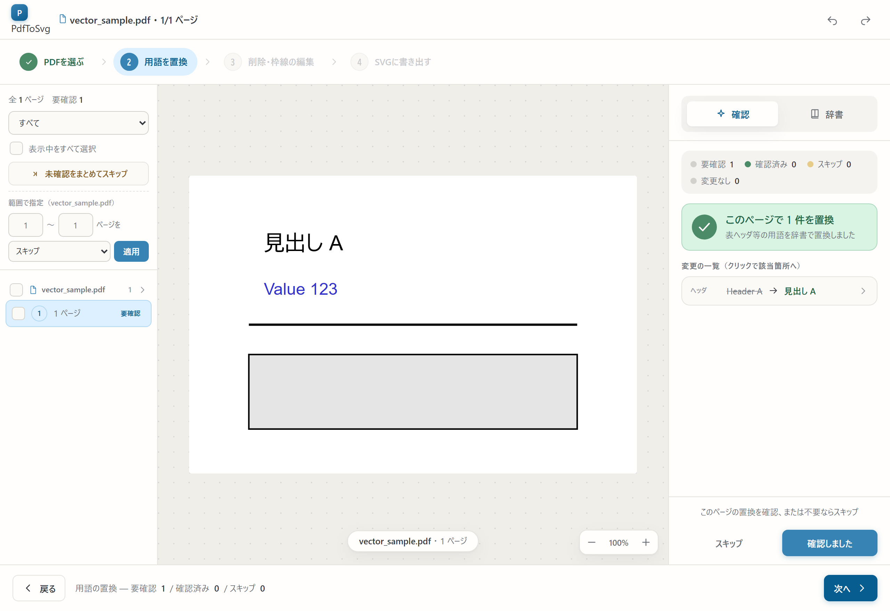
ステップ 2：置換された箇所の確認（右側に置換の一覧）
- 中央に変換後のページが表示されます。例では「Header A」が「見出し A」に置き換わっています。
- 右側の 「確認」 タブに、置き換わった内容（Header A → 見出し A）が一覧で出ます。
- 一覧の行をクリックすると、ページ上の該当箇所が青く光ってわかります。
- 内容を確認したら 「確認しました」、直す必要がなければ 「スキップ」 を押します。
4.1 用語を辞書に追加する
右側の 「辞書」 タブで、新しい用語を登録できます。登録するとすべてのページに自動で反映されます。
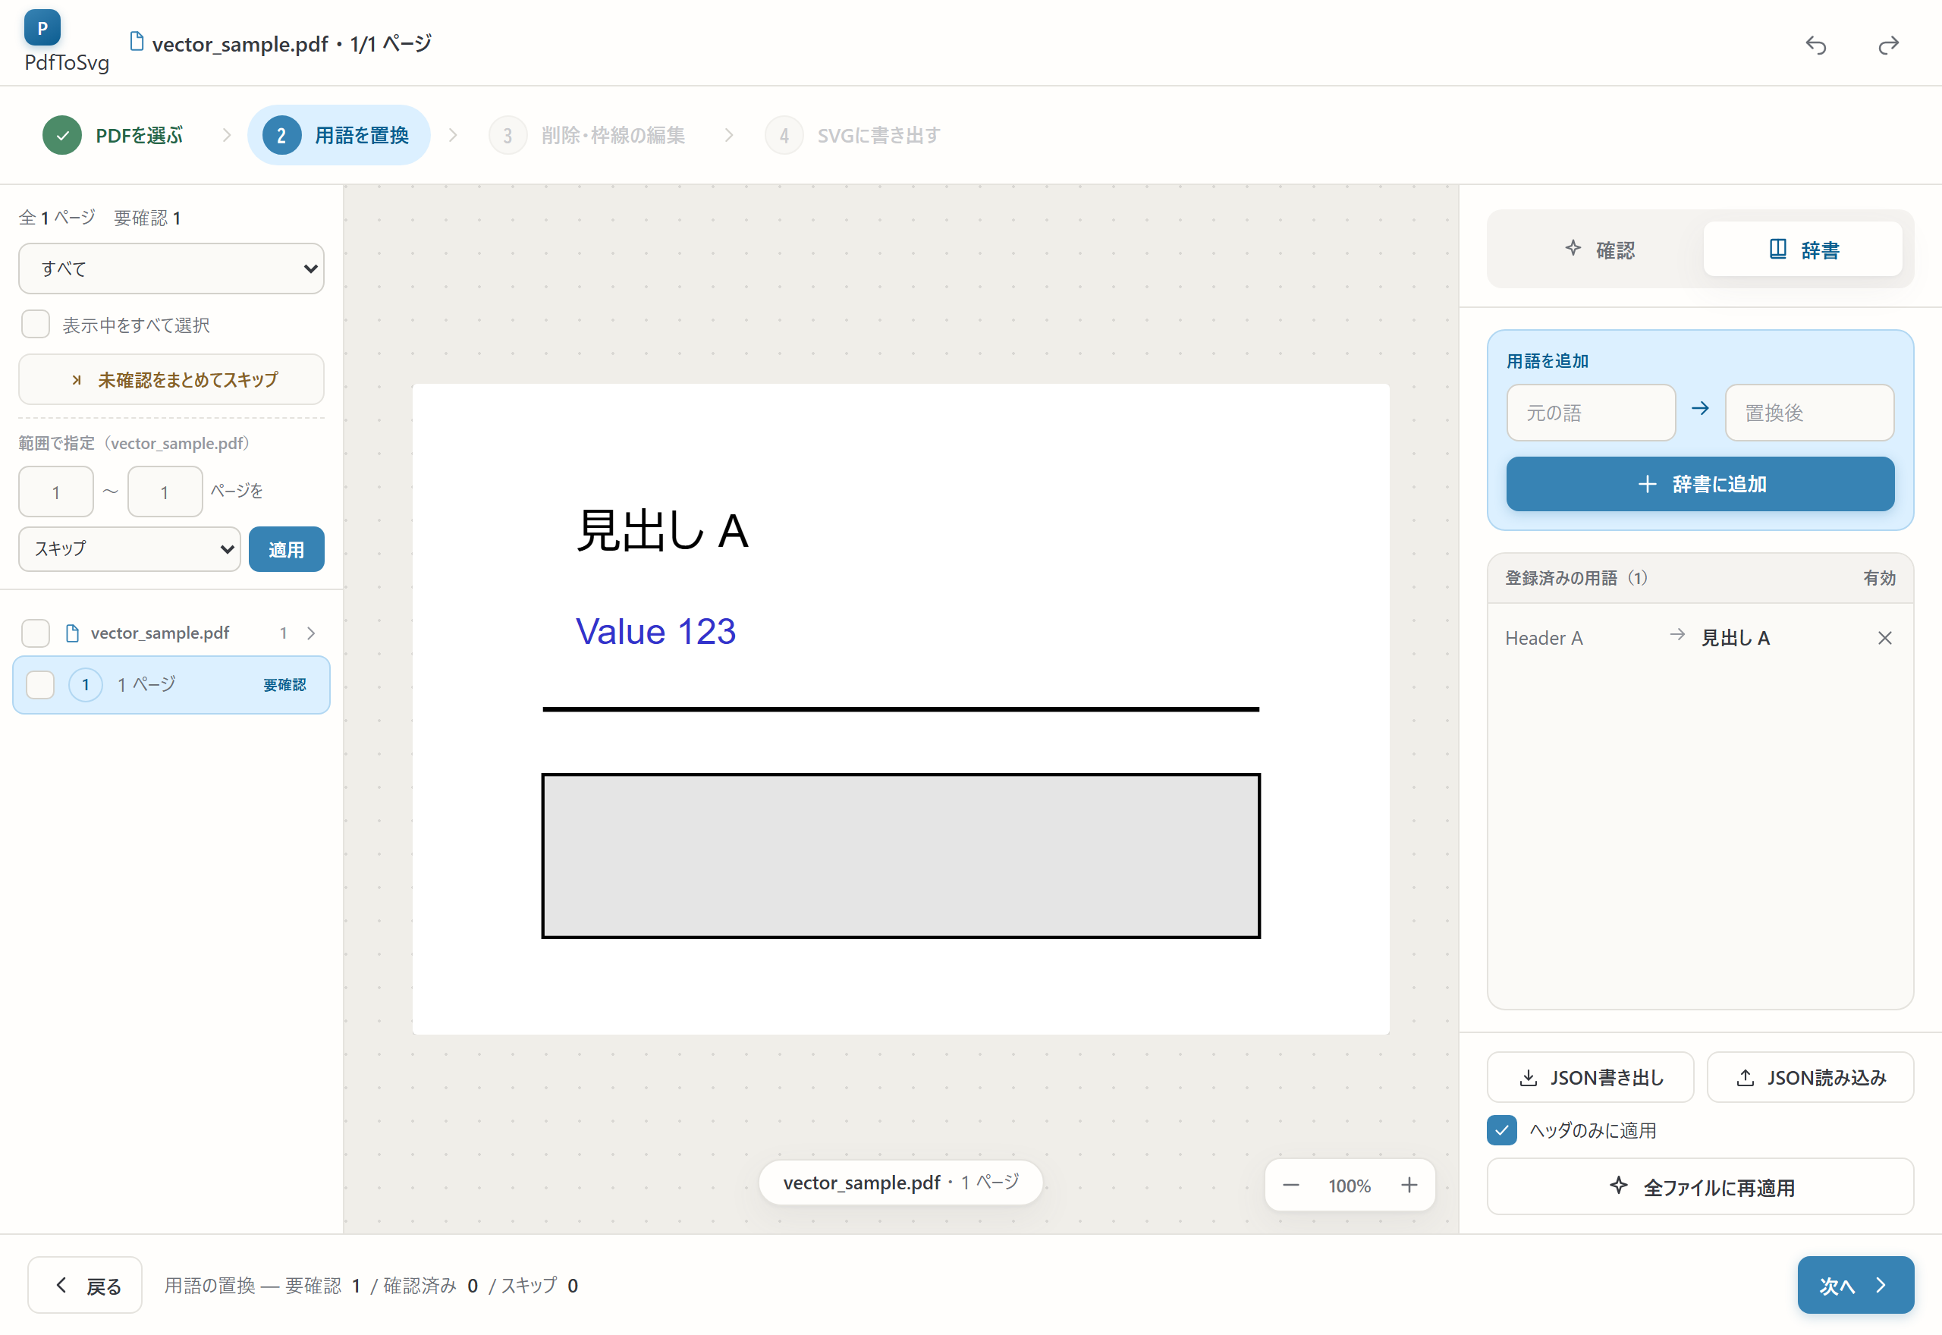
ステップ 2：辞書タブ（用語の追加と登録一覧）
- 「辞書」 タブを開きます。
- 「元の語」 に置き換えたい言葉、「置換後」 に新しい言葉を入力します。
- 「＋ 辞書に追加」 を押すと一覧に追加され、ページに反映されます。
- 用語を増やしたあとは 「★ 全ファイルに再適用」 を押すと、選んだすべての PDF に反映されます。
「ヘッダのみに適用」にチェックがあると、表の見出し部分だけを置き換えます。本文も置き換えたいときはチェックを外してください。
4.2 確認していないページが残っているとき
未確認のページがあると、「次へ」を押したときに画面の下に黄色いバーが出ます。「最初の未確認へ」 で確認に戻るか、すべて確認不要なら 「未確認をすべてスキップして進む」 を押します。

5. ステップ 3：削除・枠線の編集
いらない部分を消したり、残す範囲を決めたり、枠線を足したりできます。
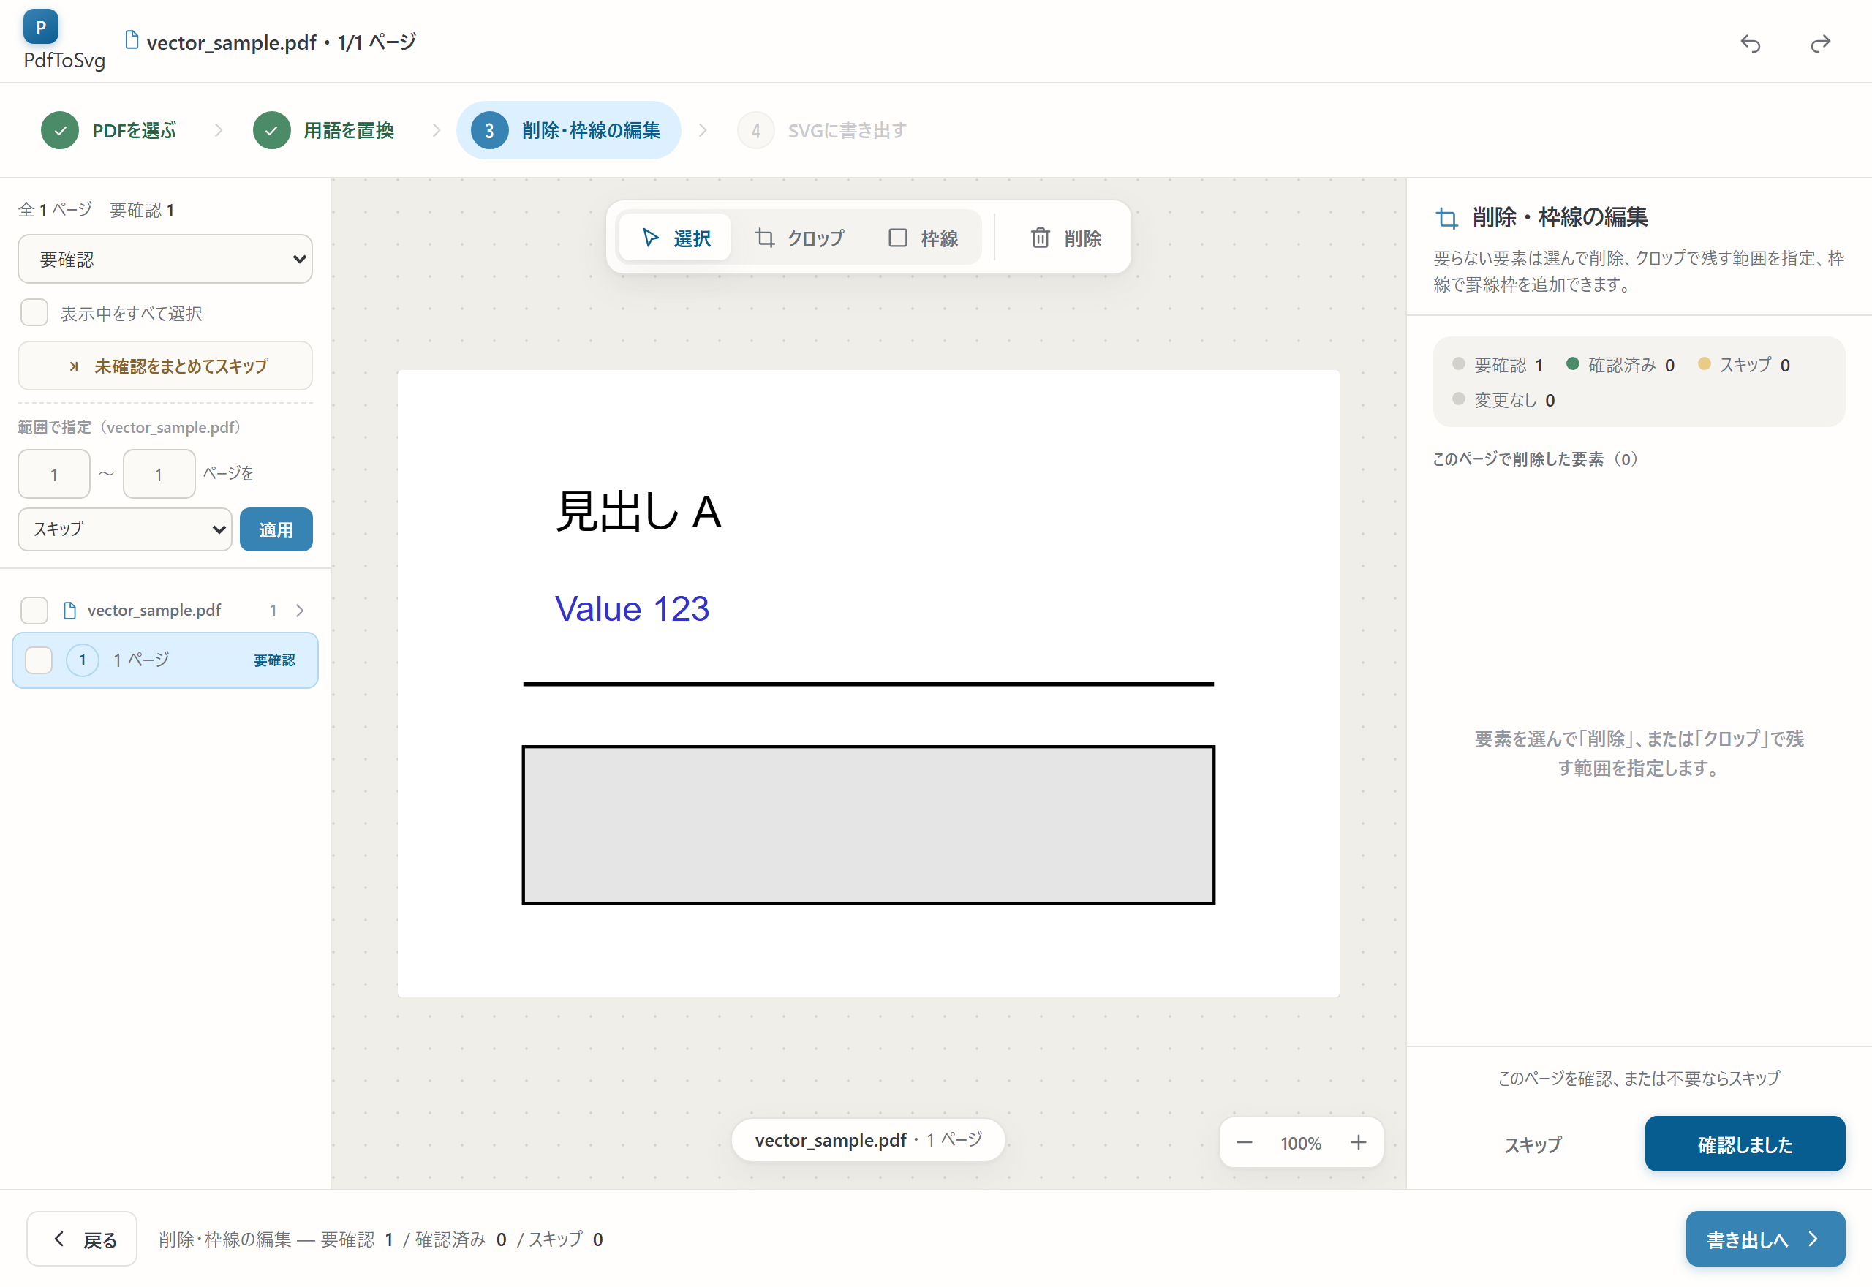
ステップ 3：削除・クロップ・枠線の編集画面
- 🎯 選択：消したい部分をクリックして選び、「🗑 削除」 を押すと消えます。
- ✂ クロップ：マウスで四角く囲むと、その内側だけを残します（外側は書き出し時に消えます）。
- ⬚ 枠線：色と太さを選んで四角く囲むと、枠線を追加できます。
- まちがえたら右側の 「戻す」、または Ctrl+Z でやり直せます。
- 確認できたら 「確認しました」、編集不要なら 「スキップ」 を押し、「書き出しへ」 に進みます。

6. ステップ 4：SVG に書き出す
最後に、設定を確認して SVG ファイルとして保存します。
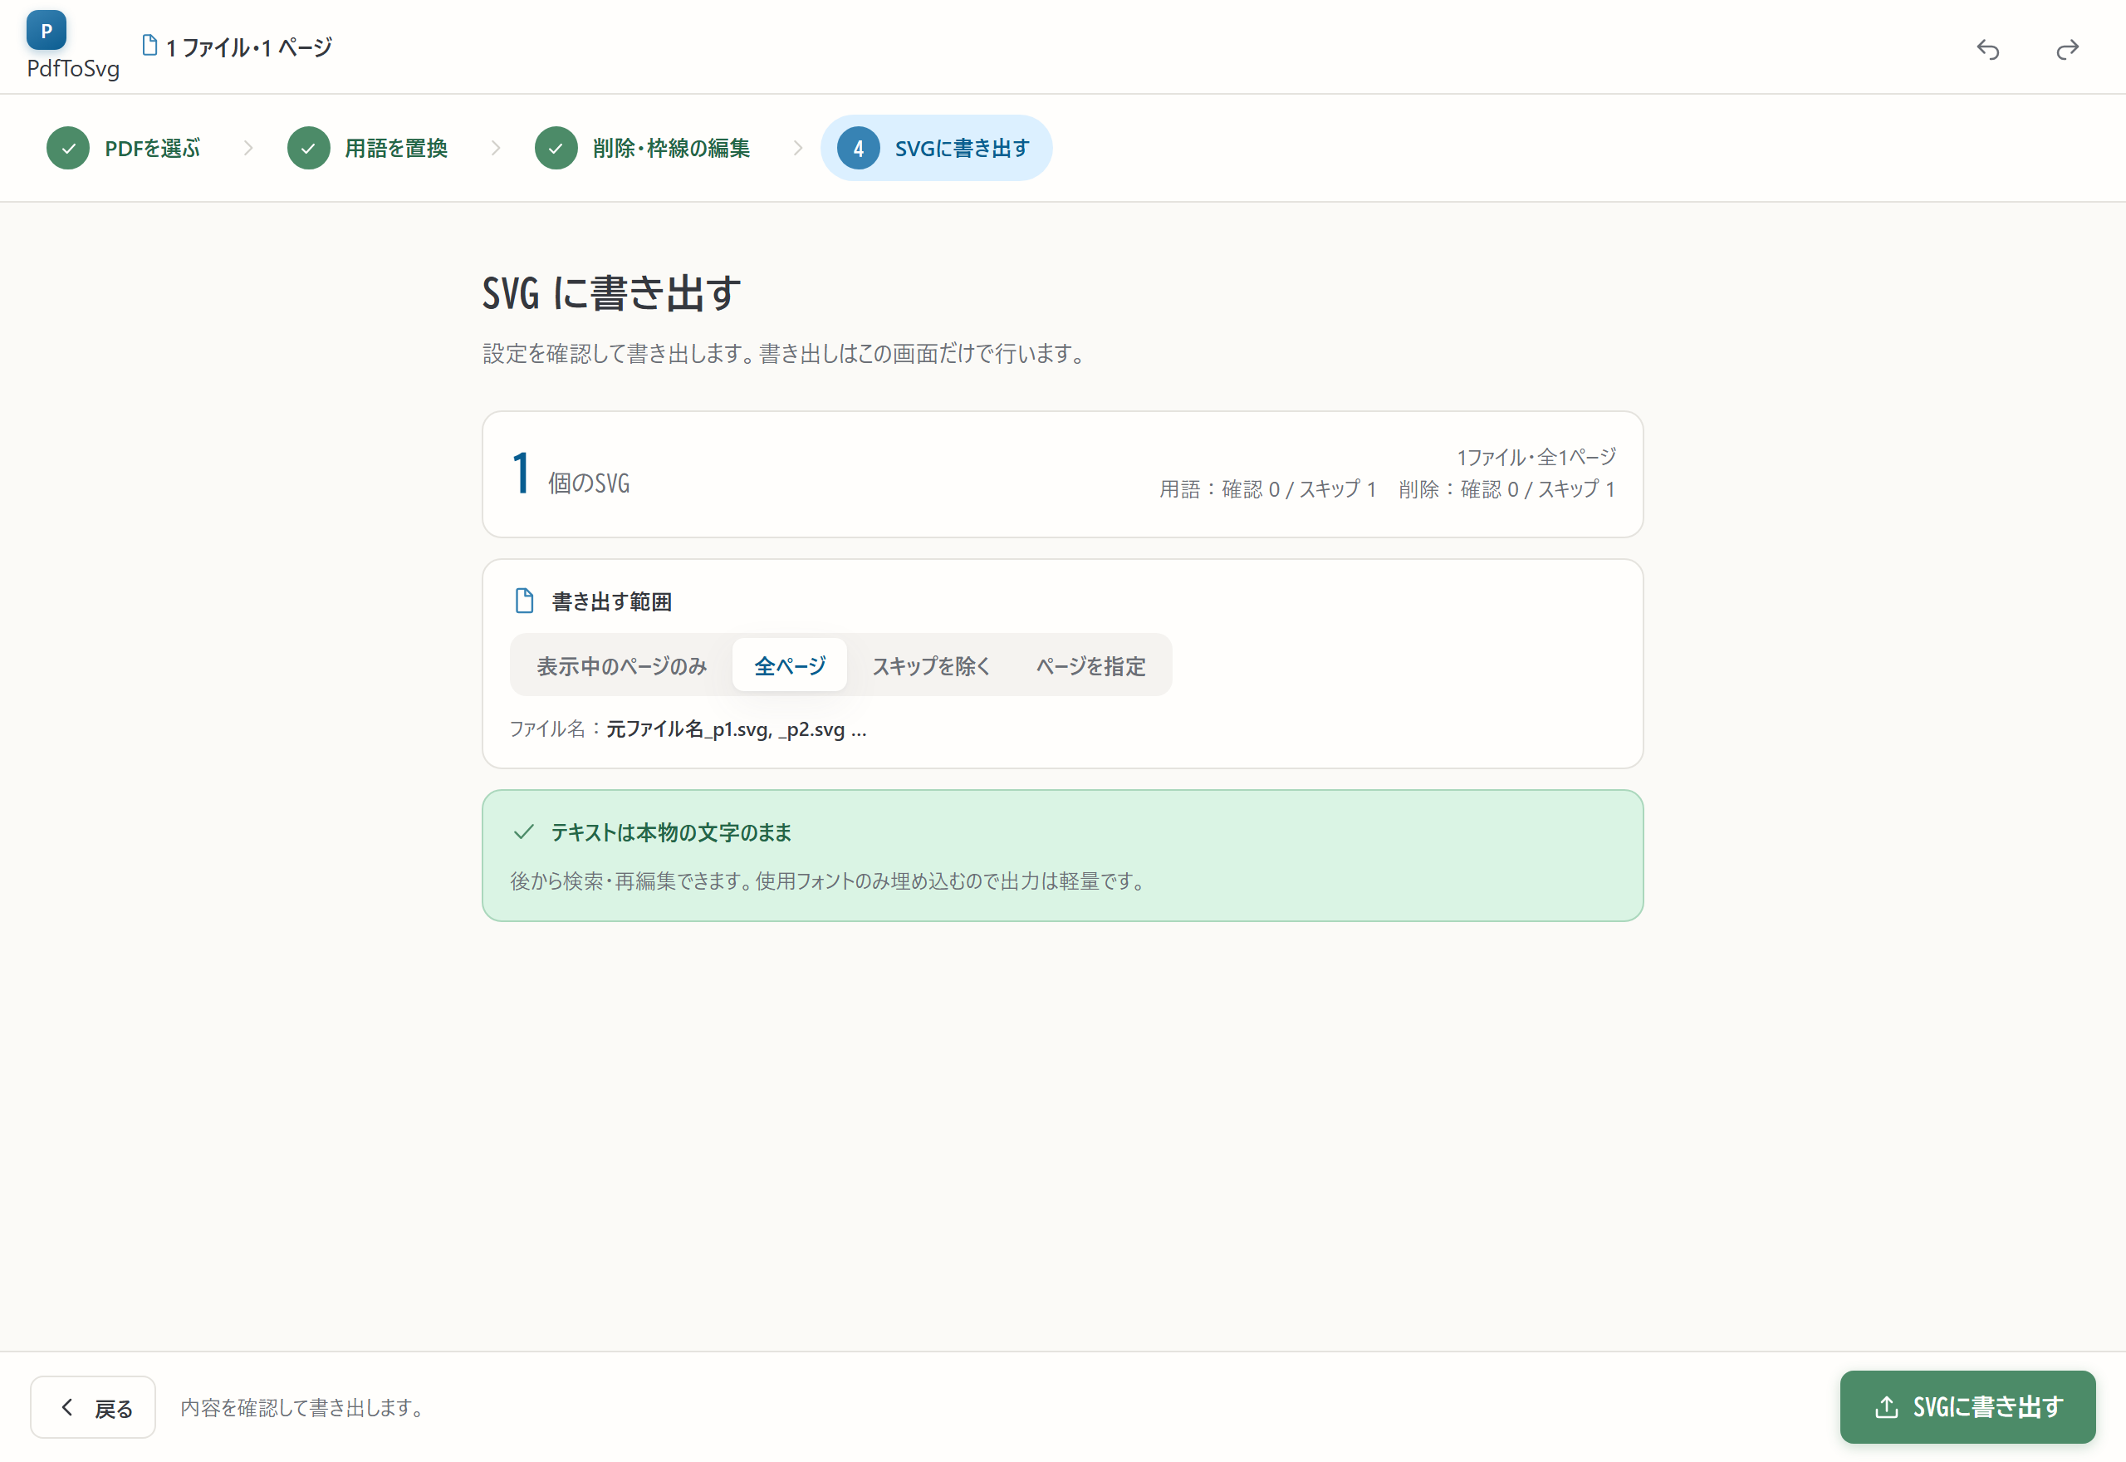
ステップ 4：書き出し画面
- 「書き出す範囲」 を選びます。ふつうは 「全ページ」 のままで大丈夫です。
- 「表示中のページのみ」：いま開いている 1 ページだけ。
- 「スキップを除く」：スキップしたページを除いて書き出します。
- 「ページを指定」：「1-5, 8」のように番号で指定できます。
- 右下の緑色の 「SVG に書き出す」 ボタンを押します。
- 保存先のフォルダを選ぶ画面が出るので、保存したい場所を選んで決定します。
- 完了すると「○個の SVG を書き出しました。」と表示されます。
ファイル名は「元のファイル名_p1.svg, _p2.svg …」のように、ページごとに自動で付きます。

7. 困ったとき（よくある質問）
こまりごと | 対処
「次へ」が押せない | ステップ 1 で PDF がまだ選ばれていません。先に PDF を選んでください。
黄色い警告バーが出た | 未確認のページがあります。「最初の未確認へ」で戻るか「すべてスキップして進む」を押します。
書き出し先がわからない | 書き出すときに自分でフォルダを選びます。デスクトップなど分かりやすい場所を選んでください。
置換されない | 「辞書」タブで用語を登録し、「全ファイルに再適用」を押してください。本文も対象にするには「ヘッダのみに適用」のチェックを外します。
別の PC でも同じ辞書を使いたい | 下の「辞書の共有」を参照してください。
画面が真っ白／開かない | アプリを閉じてもう一度起動します。直らないときは情報システム担当へ。
8. 辞書をほかの PC と共有する
- 「辞書」タブの 「⬇ JSON 書き出し」 を押し、辞書ファイル（dictionary.json）を保存します。
- そのファイルを共有フォルダやメールで相手に渡します。
- 受け取った側は 「⬆ JSON 読み込み」 を押し、そのファイルを選ぶと辞書が取り込まれます。

